**ĐỀ KIỂM TRA GIỮA KÌ II**

***Năm học: 2023*** *-* ***2024***

**Môn: Toán** - **Khối 8**

*Thời gian: 90 phút (Không kể giao đề)*

**I. PHẦN TRẮC NGHIỆM: (3 điểm)** *Khoanh tròn vào chữ cái đứng trước câu trả lời mà em cho là đúng nhất.*

**Câu 1:** Lượng mưatrung bình của 4 thángở hai tỉnh A và B *(đơn vị : mm)* được người lập thể hiện qua biểu đồ cột kép ở hình bên dưới . Biết tổng lượng mưa trung bình của hai tỉnh với mỗi tháng không quá  mm.



Hình 1

Theo em với số liệu được cho trong biểu đồ cột kép số liệu không hợp lí ở tháng mấy ?

1. Tháng  **B.** Tháng  **C.** Tháng  **D.** Tháng 

**Câu 2:ID13 2022 KNTT STT…180** Thống kê số lượng học sinh từng lớp ở khối 8 của một trường THCS dự thi hết học kì I môn Toán. Số liệu trong bảng bên không hợp lí là

|  |  |  |
| --- | --- | --- |
| **Lớp** | **Sĩ số** | **Số học sinh dự thi** |
| **8A** | 40 | 40 |
| **8B** | 41 | 40 |
| **8C** | 43 | 39 |
| **8D** | 44 | 50 |

|  |  |
| --- | --- |
| A. Số học sinh dự thi lớp 8D. | B. Số học sinh dự thi lớp 8C. |
| C. Số học sinh dự thi lớp 8B. | D. Số học sinh dự thi lớp 8A. |

Câu 3: Ở hình 2: Một công ty mới thành lập có ba cửa hàng bán sản phẩm. Số sản phẩm bán được của mỗi cửa hàng trong hai tháng đầu được biểu diễn bằng biểu đồ nào?

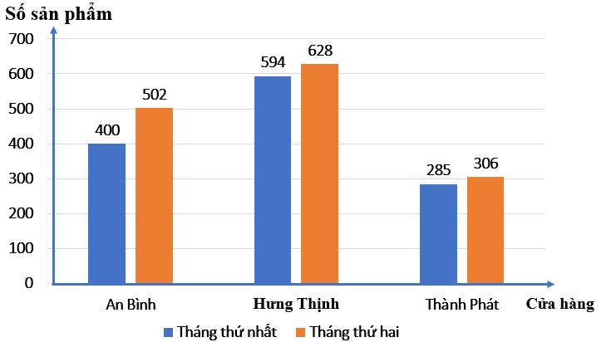

**Hình 2**

|  |  |
| --- | --- |
| A.Biều đồ đoạn thẳng | B. Biểu đồ tranh |
| C. Biểu đồ quạt tròn | D. Biểu đồ cột kép |

**Câu 4:** Biểu đồ cột ở hình 3, biểu diễn kim ngạch xuất khẩu (ước đạt) của tỉnh Bình Dương vào các năm 2016, 2017, 2018, 2019, 2020. Kim ngạch xuất khẩuhàng hoá của tỉnh Bình Dương năm 2018 là bao nhiêu tỉ đô la Mỹ?

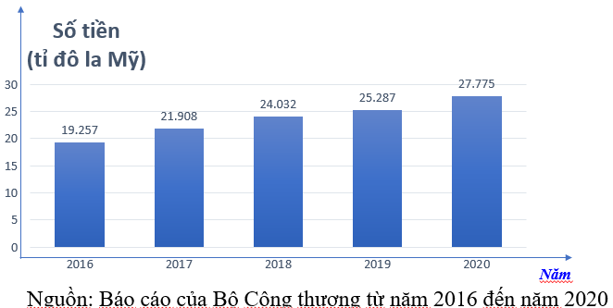

**Hình 3**

|  |  |  |  |
| --- | --- | --- | --- |
| A. 23,6478 tỉ đôla | B. 24,032 tỉ đôla | C. 25,287 tỉ đôla | D. 26,6478 tỉ đôla |

**Câu 5:**Biểu đồ hình quạt tròn biểu diễn kết quả thống kê (tính theo tỉ số phần trăm kế hoạch chi tiêu hàng tháng của gia đình bác An. Số tiền chi tiêu hàng tháng của gia đình bác An dành cho chi phí sinh hoạt gấp bao nhiêu lần số tiền dành cho đi lại?

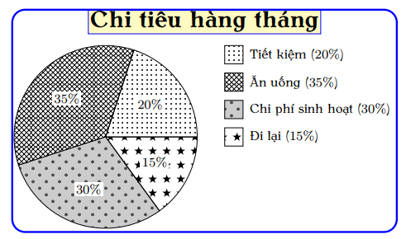

Hình 4

|  |  |  |  |
| --- | --- | --- | --- |
| A. 1 lần. | B. 1,5 lần. | C. 2 lần. | D. 2,5 lần. |

**Câu 6:** Một hộp có 10 lá thăm có kích thước giống nhau và được đánh số từ 1 đến 10. Lấy ngẫu nhiên 1 lá thăm từ hộp. Tính xác suất của biến cố “Lấy được là thăm ghi số 9”.

|  |  |  |  |
| --- | --- | --- | --- |
| A. | B. | C. | D. |

**Câu 7:** Một túi đựng 105 quả cầu giống hệt nhau, chỉ khác màu, trong đó có 26 quả màu đỏ, 62 quả màu tím, 8 quả màu vàng, 9 quả màu trắng. Lấy ngẫu nhiên 1 quả trong túi. *Xác suất để lấy được quả cầu màu trắng là:*

|  |  |  |  |
| --- | --- | --- | --- |
| A. | B. | C. | D. |

**Câu 8:** Chọn câu đúng. Cho hình vẽ sau. Đường trung bình của tam giác ABC là

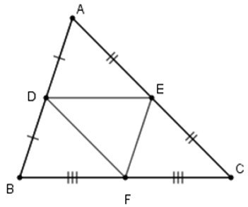

|  |  |  |  |
| --- | --- | --- | --- |
| A. | B. | C. | D. |

**Câu 9:** Cho có MD là tia phân giác của góc M. Khẳng định nào sau đây là đúng.

A.  B.  C.  D. 

**Câu 10.** Cho hình 6. Biết DE//BC, theo định lí Thalès ta có:

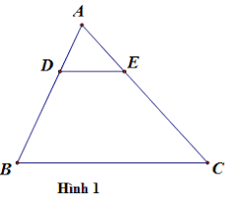

Hình 6

1.  B.  C.  D. 

**Câu 11:** Nếu một đường thẳng cắt hai cạnh của một tam giác và định ra trên hai cạnh này những đoạn thẳng thương ứng tỉ lệ thì đường thẳng đó…với hai cạnh còn lại của tam giác. Từ còn thiếu trong dấu “…” trên là:

|  |  |
| --- | --- |
| A.  Cắt nhau  C.  Trùng nhau | B.  Song song  D.  Bằng nhau |

**Câu 12:** Cho tam giác MNP có I và K lần lượt là trung điểm của hai cạnh MN và MP. Độ dài đoạn thẳng IK bằng:

A.  B.  C.  D. 

**II. PHẦN TỰ LUẬN (7 điểm)**

**Câu 13** **(1,5 điểm):** Biểu đồ hình quạt tròn biểu diễn kết quả thống kê (tính theo tỉ số phần trăm) các thị trường cung cấp cà phê cho Tây Ban Nha trong 7 tháng đầu năm 2022.

*(Nguồn : Eurostat)*



***Hình 7***

a/ Trong 7 tháng đầu năm 2022 thị trường nào cung cấp cà phê cho Tây Ban Nha là nhiều nhất ? ít nhất ?

b/ Lượng cà phê mà thị trường Việt Nam cung cấp cho Tây Ban Nha trong 7 tháng đầu năm 2022 nhiều hơn thị trường Bỉ và Indonexia là bao nhiêu tấn ?

**Câu 14 (2 điểm):**

Tính xác suất thực nghiệm của biến cố *“ Mặt xuất hiện của đồng xu là mặt N”* trong mỗi trường hợp sau:

a) Tung một đồng xu 25 lần liên tiếp, có 10 lần xuất hiện mặt N.

b. Tung một đồng xu 18 lần liên tiếp, có 12 lần xuất hiện mặt S.

c.Tung đồng xu 56 lần liên tiếp, có số lần xuất hiện mặt S bằng  tổng số lần tung?

**Câu 15 (1 điểm):**Tìm x trong hình vẽ sau:



**Câu 16(1 điểm):** Để làm cây thông Noel, người ta hàn một khung sắt có dạng hình tam giác cân ABC (AB = AC = 3 m) cùng các thanh sắt nằm ngang GF, HE, ID, BC và sau đó gắn cây thông như hình sau. Tính số tiền sắt cần sử dụng để làm cây thông Noel đó.

Biết giá tiền một cây sắt là 180 000 đồng (một cây sắt dài 4m) và AM = MP = PD = DB, CE = EQ = QN = NA, thanh MN dài 0,3m.

**Câu 17(1,5 điểm):** Cho tam giác vuông ABC, , AB = và đường phân giác BD (D thuộc cạnh AC).

a) Tính tỉ số 

b) Cho biết độ dài CD = 10cm. Tính độ dài đoạn thẳng AD.

**------HẾT----**